定时器 ----- 设定一个时间，当时间一到，则会做出一个回应

单次 ------ 响应一次

重复 ------ 每到设定的时间，就响应一次

定时器基本使用

第一步：包含头文件和创建定时器对象

#include <QTimer>

QTimer\* timer; //并且在构造函数中初始化，在构造函数中，建立与timeout信号的 //槽函数

第二步：创建槽函数，并绑定timeout信号

Connect(timer,&QTimer::timeout, this, &自定义类名::槽函数名);

第三步：启动定时器，并指定间隔发送信号的时间，比如1s

timer->start(1000); //单位为毫秒级

或者

timer->setInterval(1000);

timer->start();

第四步：停止定时器

timer->stop();

案例：定时器实现计数功能

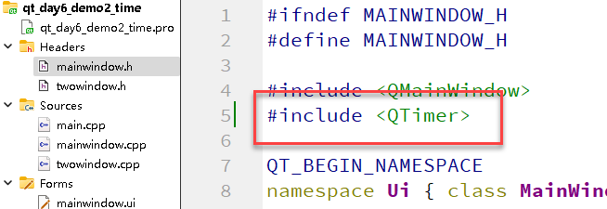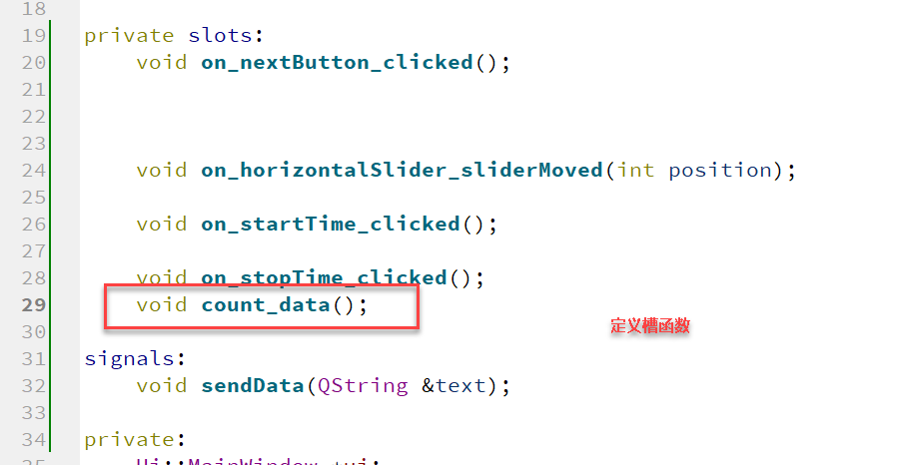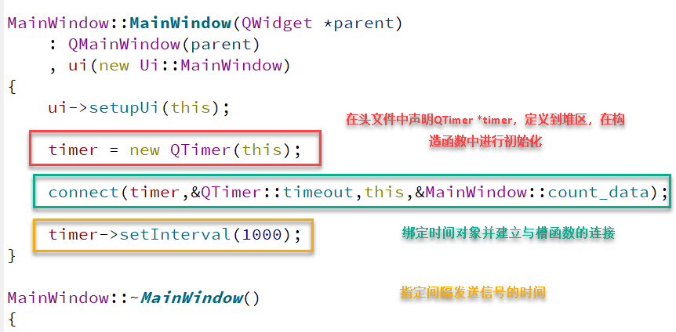

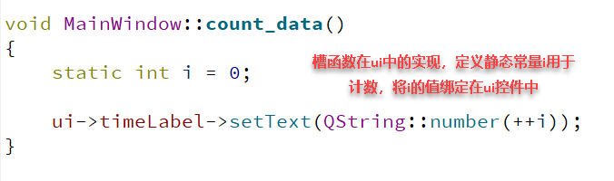

案例：手机APP启动时，播放广告（3s）